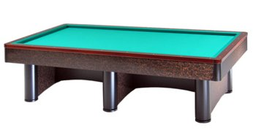

Campionato Provinciale 3° categoria coppie
Sede di gara: Circolo Nuova Europa
Via Oberdan 9 - Faenza

Orari di domenica 10 marzo
1 | Bellino / Balzani | Ore 15,30 | Europa Ra
2 | Bertazzoli / D'Alessandro | Ore 14,30 | Nuova Europa
3 | Laghi / Paterniani | Ore 14,30 | Roncalceci
4 | Rontini G.L. / Bertoni | Ore 14,30 | Borgo Tuliero
5 | Zaccaria / Prati | Ore 14,30 | S.Stefano

Disponibili ancora n° 3 posti telefonare a Cimatti 335-6511766

